|  |  |  |  |  |  |
| --- | --- | --- | --- | --- | --- |
|  | | **작성자** | 2013182034  이용선 | **팀명** | 낙서의 전설  Legend Of Doodles |
| **주차** | 22주차 | **기간** | 2018.05.27 ~ 2018.06.02 | **지도교수** | 이 형 구 (서명) |
| **이번주 한일** | 1. 모델링 및 텍스처 작업 Staff 무기 - 지우개 연필 - 번개 - 롤리팝 - 시계 Bow 무기 - 컴파운드 보우’ - 바나나 - Flight Bone - Battle Bow 2. UI 작업 - 플레이어 UI (HP, MP Gauge 진행) | | | | |

**<상세 수행내용>**

* 모델링 및 텍스처 작업
  + 지우개 연필  
    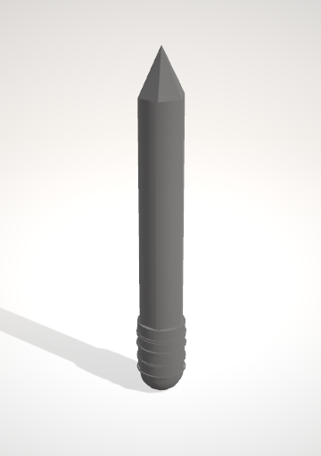
  + 번개  
    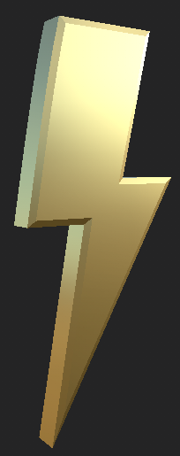 
  + 롤리팝  
    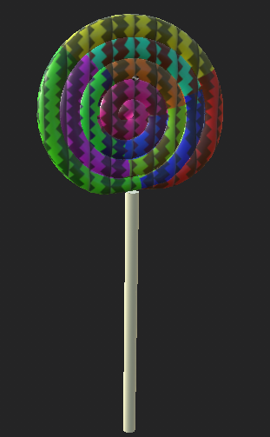 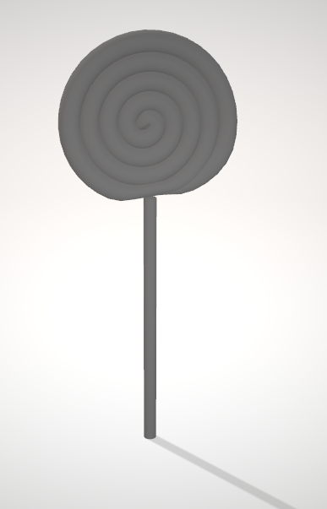
  + 시계  
    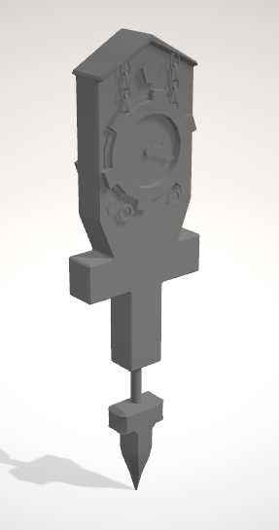 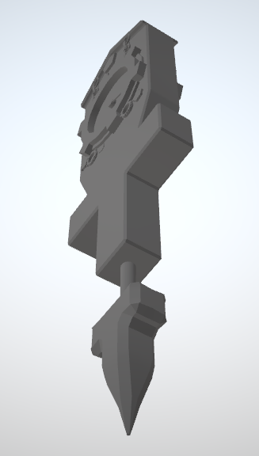  
    (텍스처 작업 미진행)
  + 바나나  
    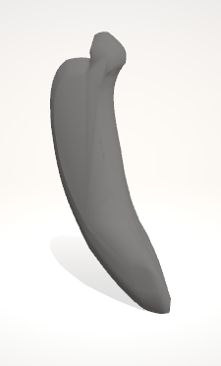 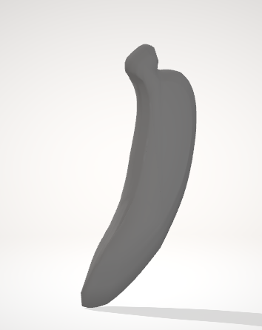  
    (텍스처 작업 미진행)
  + Battle Bow  
    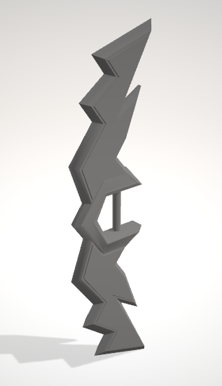 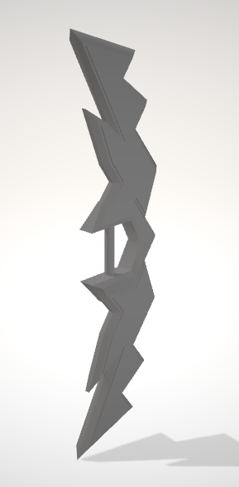  
    (텍스처 작업 미진행)
  + Flight Bone  
    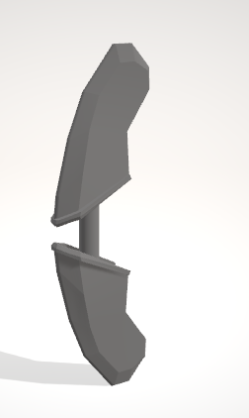 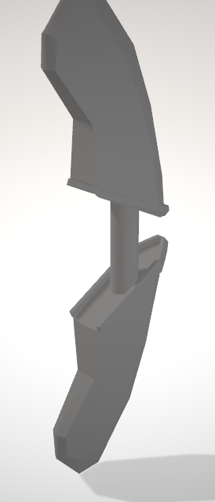  
    (텍스처 작업 미진행)
  + Compound Bow  
    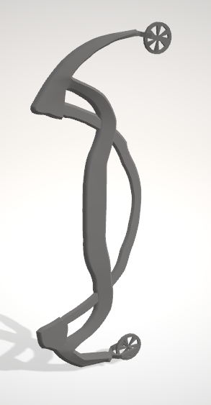 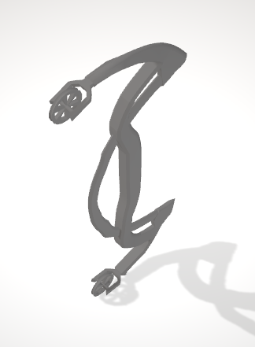
* UI 작업
  + 플레이어 UI 진행 (HP, MP 진행완료)  
    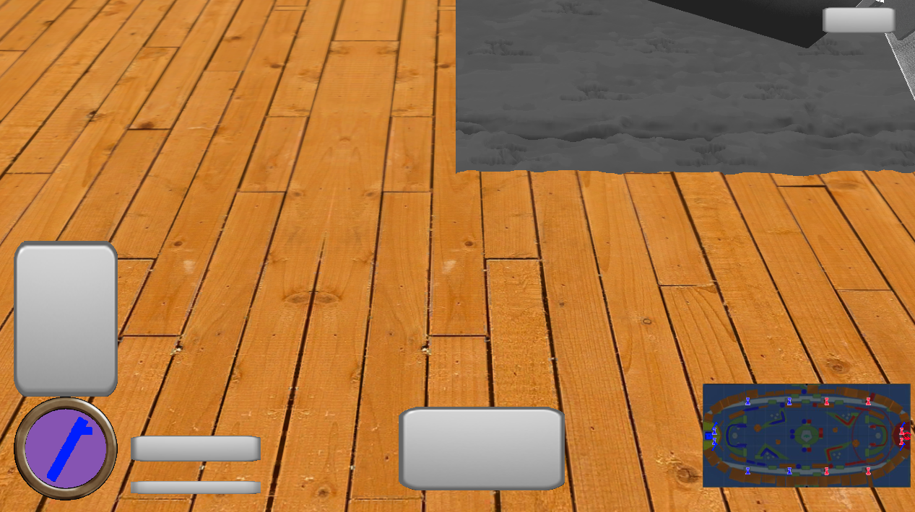  
    플레이어 (현재 0번 플레이어 – 블루)의 팀 색상에 따라서 아이콘 색상 지정  
    플레이어의 무기 타입 (칼, 활, 지팡이)에 따라서 아이콘 변경  
    HP 소진시 아이콘이 줄어들게 되어있습니다.  
    MP 소진시 동그라미 내부에 있는 보라색 게이지가 줄어들 예정입니다.   
    (현재 HP와 같이 줄어들게 되어있습니다.)
* 유튜브 URL
  + <https://youtu.be/43o3VzND2kk>

|  |  |  |  |
| --- | --- | --- | --- |
| **문제점 정리** | 추가 컨텐츠 구현 | **해결 방안** | 질문, 연습, 분석, 노력 |
| **다음 주차** | 23주차 | **다음 기간** | 2018.06.03 ~ 2018.06.09. |
| **다음주 할 일** | 1. 텍스처 제작 2. 모델링 마무리 (무기 1종류) 3. UI | | |
| **지도교수**  **Comment** |  | | |